我的医考之路——感恩医学教育网
（医学教育网学员供稿）

“191分！漂亮！过了！过了！过了！超出分数线15分！助理医师考过！”这真是“久旱逢甘露，他乡遇故知，洞房花烛夜，金榜题名时。”此乃人生之快事也！高兴之余我应感谢帮助过我的家人、朋友、网校，因为没有他们的帮助就没有我今天的成绩，其中最应感谢的是——医学教育网。
曾记得2013年第一次参加助理医师资格考试，3月份怀着无比高兴的心情在国家医学考试网上预报了名，4月份到县卫生局现场确认时买了两本医考书，在家开始备考技能，前几天还能看会儿，时间一长再看书就感觉头晕脑胀、心烦意乱，硬着头皮看到6月底，7月参加实践技能考试，病史采集、病例分析还凑合，等到了技能操作一下子晕了菜，瞎操作了几下后，考官竟然问我“你是干什么工作的”当时我羞臊无比、满脸通红。7月中旬很侥幸技能通过，我想也是刚过吧，7月—9月又开始备考综合笔试，看书做题、做题看书，更心烦意乱，9月综合笔试考场更是晕菜，最终137分失败。
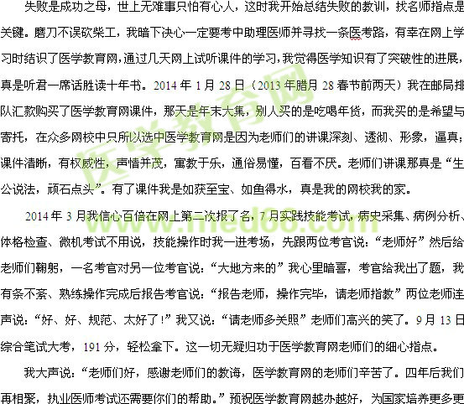
好的优秀医学人才。医学教育网我为你骄傲、我为你自豪、我为你喝彩！
